Multiple choice
Jede Frage ist zwei Punkte wert. Jede Frage kann nur eine korrekte Antwort enthalten.

1
Welche der folgenden Definitionen entspricht „personenbezogene Daten“ laut DSGVO?
- Ein Datum, das sich auf die Gesundheit einer Person bezieht
- Alle Informationen, die sich auf eine identifizierte oder identifizierbare natürliche Person beziehen
- Der Name und Nachname einer Person

2
Was bedeutet „Speicherbegrenzung“ gemäß DSGVO?
- Daten dürfen nur so lange gespeichert werden, wie es für die Zwecke, für die sie verarbeitet werden, erforderlich ist
- Daten dürfen für immer aufbewahrt werden, wenn sie von einer öffentlichen Stelle verarbeitet werden
- Daten dürfen auf Antrag der betroffenen Person gelöscht werden

3
Welche der folgenden Maßnahmen ist NICHT zur Gewährleistung der Sicherheit personenbezogener Daten vorgesehen?
- Fähigkeit, Vertraulichkeit, Integrität, Verfügbarkeit und Belastbarkeit der Systeme sicherzustellen
- Fähigkeit, die Verfügbarkeit der personenbezogenen Daten bei einem physischen oder technischen Zwischenfall rasch wiederherzustellen
- Fähigkeit, Daten mit Personen zu teilen, die eine begründete Anfrage stellen

4
Was ist in Aufträgen/Verträgen mit externen Rechtssubjekten in Bezug auf den Kodex der Dienst- und Verhaltenspflichten vorzusehen?
- Auflösungs-/Verfallsklauseln bei Verstößen gegen den Kodex und Übergabe/Unterzeichnung des Kodex zusammen mit dem Vertrag
- Ethikleitlinie für den öffentlichen Sektor
- Keine weiteren Bestimmungen neben dem Vertrag: Es ist nicht möglich, interne Verhaltensregeln auf externe Personen anzuwenden

5
Wer darf gegenüber den Medien Erklärungen zum Sanitätsbetrieb abgeben?
- Nur wer zuvor von der Direktion oder der Abteilung Kommunikation autorisiert wurde.
- Jede Person, sofern dies in persönlicher Eigenschaft und im Einklang mit dem Aufgabenbereich der eigenen Dienststelle geschieht.
- Nur die Amts- oder Abteilungsdirektoren.

6
Wer bildet die Betriebsdirektion?
- Generaldirektor, Sanitätsdirektor, Pflegedirektor und Verwaltungsdirektor
- Generaldirektor und Sanitätsdirektor
- Generaldirektor und Rechnungsprüferkollegium

7
Wer ist die gesetzliche Vertretung des Südtiroler Sanitätsbetriebes?
- Der Sanitätsdirektor
- Der Generaldirektor
- Der Generalsekretär der Autonomen Provinz

8
Wie ist die Organisationsstruktur des Landesweiten Vormerkzentrums aufgebaut?
- Trennung zwischen Front- und Backoffice
- Zentrale Verwaltung der Kalender und Vereinheitlichung der Vormerkskanäle
- Zusammenführung des gesamten telefonischen Personals, der Krankenhaus-Schalter und der Bezirke

9
Was stellt der ministerielle Index dar?
- Der Prozentsatz der innerhalb der Garantiezeiten erbrachten Leistungen
- Die Gesamtzahl der angeforderten Leistungen
- Die effektive durchschnittliche Wartezeit

10
Wie lange ist die maximale vorgesehene Wartezeit für eine programmierte Leistung?
- 180 giorni
- 30 giorni
- 10 giorni
11
Der p-Wert steht für:
- Die Wahrscheinlichkeit, dass H0 wahr ist
- Die Wahrscheinlichkeit, Daten zu beobachten, die gleich oder extremer sind, wenn H0 wahr ist
- Die Wahrscheinlichkeit, dass H1 falsch ist

12
Welche Aussage ist korrekt?
- Der Mittelwert ist immer robuster gegenüber Ausreißern als der Median
- Der Median ist gegenüber Ausreißern robuster als der Mittelwert
- Keine der vorherigen Aussagen

13
Welches Diagramm eignet sich am besten, um die Verteilung einer einzelnen quantitativen Variablen darzustellen?
- Histogramm
- Balkendiagramm
- Streudiagramm

14
Was ist ein häufiger Fehler bei der Kommunikation statistischer Ergebnisse?
- Die Grenzen der Studie offenlegen und dadurch den Leser abschrecken
- Korrelation und Kausalität verwechseln
- Konkrete Beispiele verwenden, ohne zu abstrahieren

15
Welches Dateiformat wird in der Regel für den Austausch strukturierter Daten zwischen verschiedenen Anwendungen verwendet?
- .CSV
- .JSON
- .DOCX

Domande
Jede Frage ist vier Punkte wert. Die Bewertung erfolgt nach den Kriterien Richtigkeit, Vollständigkeit, Konzentration auf das Wesentliche und der Fähigkeit, die Antwort logisch und klar zu strukturieren.

16
Gegeben sind die Werte [3, 7, 8, 2, 5, 5], berechne:
- Mittelwert:

- Modus:

- Median:

17
Die ELVS - Landesweite, einheitliche Vormerkstelle - überwacht jeden Monat die Anzahl der Nachfrage nach jeder ambulanten Leistung, für die ein Termin vereinbart wurde.
Welche Arten von Verzerrungen (Bias) könnten auftreten, wenn man die Nachfrage nach Gesundheitsleistungen ausschließlich anhand dieser Methode der Analyse beobachtet? Hinweis: Überlege, was durch diese Erhebung ein- und ausgeschlossen wird.
................................................................................................................................................................................................................

................................................................................................................................................................................................................

................................................................................................................................................................................................................

................................................................................................................................................................................................................

................................................................................................................................................................................................................

................................................................................................................................................................................................................

................................................................................................................................................................................................................

................................................................................................................................................................................................................

................................................................................................................................................................................................................

................................................................................................................................................................................................................

18
Schreiben Sie und fassen Sie den folgenden Text neu zusammen, damit er für ein nicht fachkundiges Publikum verständlich ist, als ob Sie eine Pressemitteilung für eine lokale Tageszeitung verfassen müssten.

Die Untersuchung hat die Online-Kaufmuster an einer geschichteten Stichprobe von 3.500 Personen analysiert, die nach Altersgruppe, Bildungsniveau und geografischem Gebiet segmentiert wurden. Die multivariate Analyse hat eine signifikante Korrelation zwischen der Häufigkeit digitaler Käufe und dem Bildungsniveau aufgezeigt, mit einem Korrelationskoeffizienten von 0,61 (p < 0,01). Es wurde außerdem eine ausgeprägte Saisonalität festgestellt, mit Transaktionsspitzen im vierten Quartal, die auf Werbeveranstaltungen wie Black Friday und die Weihnachtszeit zurückzuführen sind. Das logistische Regressionsmodell hat gezeigt, dass das Alter ein negativer Prädiktor für die Online-Kaufneigung ist, während die Vertrautheit mit digitalen Tools einen positiven und statistisch signifikanten Effekt hat. Die Daten wurden normalisiert und mittels multipler Imputationstechniken bearbeitet, um das Vorhandensein fehlender Werte zu bewältigen.
................................................................................................................................................................................................................

................................................................................................................................................................................................................

................................................................................................................................................................................................................

................................................................................................................................................................................................................

................................................................................................................................................................................................................

................................................................................................................................................................................................................

................................................................................................................................................................................................................

................................................................................................................................................................................................................

................................................................................................................................................................................................................

................................................................................................................................................................................................................

................................................................................................................................................................................................................

................................................................................................................................................................................................................

................................................................................................................................................................................................................

................................................................................................................................................................................................................

................................................................................................................................................................................................................
19
Ein Histogramm zeigt die Altersverteilung einer Stichprobe von 100 Personen.
- Welche Altersgruppe ist am stärksten vertreten?
- Gibt es Asymmetrien in der Verteilung?
- Ist es korrekt, den Mittelwert als Lageparameter zu verwenden? Warum?
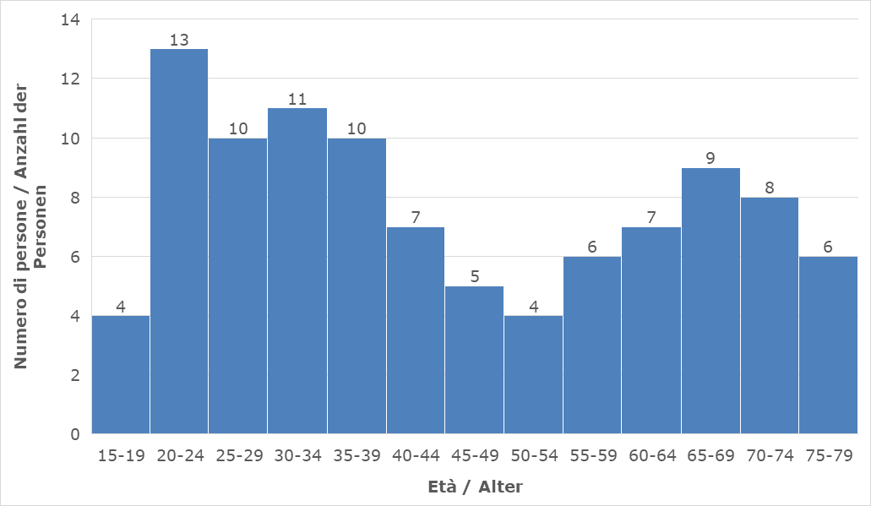
................................................................................................................................................................................................................

................................................................................................................................................................................................................

................................................................................................................................................................................................................

................................................................................................................................................................................................................

................................................................................................................................................................................................................

................................................................................................................................................................................................................

................................................................................................................................................................................................................

................................................................................................................................................................................................................

................................................................................................................................................................................................................

................................................................................................................................................................................................................

20
Die untenstehende Grafik bietet einen Vergleich zwischen dem durchschnittlichen Einkommen in Mailand und Bozen und wird von dem Kommentar begleitet: „Mailand ist die reichste, produktivste Stadt und verfügt über eine größere Kaufkraft als Bozen.“
Welche Überlegungen lassen sich zu dieser Aussage anstellen? Welche weiteren Faktoren könnten berücksichtigt werden?





















